温馨提示：
此套题为Word版，请按住Ctrl,滑动鼠标滚轴，调节合适的观看比例，答案解析附后。关闭Word文档返回原板块。
课时自测·当堂达标
1.要对热稳定性好的高沸点液态物质和低沸点杂质的混合物进行提纯，一般使用的方法是( )
A.重结晶 B.蒸馏 C.过滤 D.萃取
【解析】选B。液态物质和杂质因沸点相差较大且热稳定性好，故选择蒸馏的方法。
2.下列各组混合物可用分液漏斗分离的一组是( )
A.水和酒精 B.碘和四氯化碳
C.淀粉溶液和泥沙 D.汽油和水
【解析】选D。分液漏斗主要用于分离互不相溶的两种或多种液体混合物，结合选项可知只有D项可以用分液漏斗分离。
【补偿训练】
(2016·湛江高一检测)选择萃取剂将碘水中的碘萃取出来，其中萃取剂应具备的性质是( )
A.不溶于水，且必须易与碘发生化学反应
B.不溶于水，且比水更容易使碘溶解
C.不溶于水，且必须比水密度大
D.不溶于水，且必须比水密度小
【解析】选B。萃取剂必须具备的性质有①萃取剂和原溶液中的溶剂互不相溶；②萃取剂和原溶液中的溶剂、溶质不发生反应；③溶质在萃取剂中的溶解度要远大于在原溶剂中的溶解度。
3.(2016·柳州高一检测)下列实验操作中错误的是( )
A.称氢氧化钠时，不能直接称量，要放在称量纸上称量
B.蒸馏时，应使温度计水银球靠近蒸馏烧瓶的支管口处
C.分液时，分液漏斗中下层液体从下口放出，上层液体从上口倒出
D.过滤时，玻璃棒的末端应轻轻靠在三层滤纸上
【解析】选A。A项，氢氧化钠固体易潮解，具有强腐蚀性，称氢氧化钠时，不能直接称量，要放在烧杯中称量，错误；B项，蒸馏时，温度计应测量蒸气的温度，应使温度计水银球靠近蒸馏烧瓶的支管口处，正确；C项，分液时，为防止液体二次污染，分液漏斗中下层液体从下口放出，上层液体从上口倒出，正确；D项，过滤时，为防止损坏过滤器，玻璃棒的末端应轻轻靠在三层滤纸上，正确。
4.下列萃取和分液结合进行的操作(用煤油为萃取剂从碘水中萃取碘)中，错误的是( )
A.饱和碘水和煤油加入分液漏斗中后，塞上上口部的塞子，且一手压住分液漏斗口部，一手握住活塞部分，把分液漏斗倒转过来用力振荡
B.静置，待分液漏斗中溶液分层后，先使分液漏斗内外空气相通，准备放出液体
C.打开分液漏斗的活塞，使全部下层液体沿承接液体的烧杯内壁慢慢流出
D.上层液体在分液漏斗中保存
【解析】选D。A项，塞上上口部的塞子，用右手压住分液漏斗上口部，左手握住活塞部分，倒转分液漏斗，用力振荡，正确；B项，使分液漏斗内外空气相通，保证液体顺利流出，正确；C项，分液漏斗放出液体时下层液体从下口放出，上层液体从上口倒出，正确；D项，分液漏斗放出液体时下层液体先从下口流出，上层液体再从上口倒出，错误。
5.根据要求填下列装置的序号：
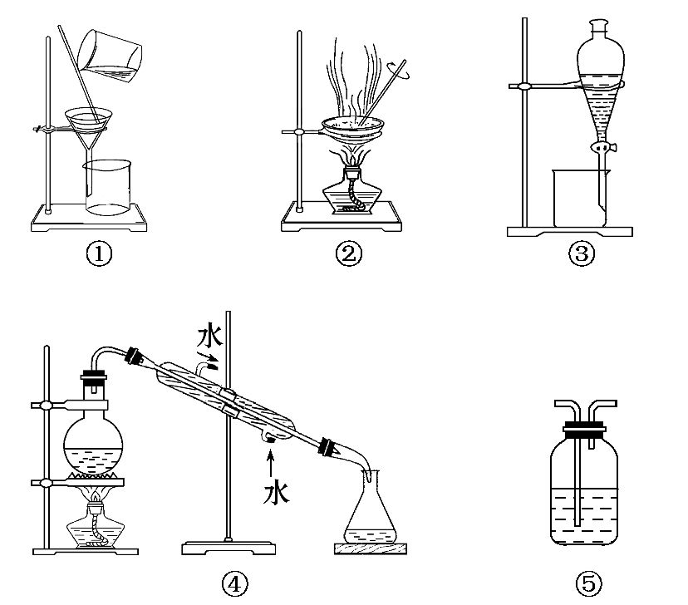
(1)分离Na₂CO₃溶液和CH₃COOC₂H₅(难溶于水的液体)，选______，操作名称为________。
(2)用CCl₄提取碘水中的碘，选____________，操作名称为____________。
(3)用氢氧化钠溶液吸收CO₂，选________，操作名称为________。
(4)粗盐提纯，选________，操作名称为________。
【解析】(1)乙酸乙酯是难溶于水的液体，与Na₂CO₃溶液混合会分层，可以用分液法分离。(2)用CCl₄萃取碘水中的碘，可用萃取分液法。(3)⑤可以用作洗气瓶，用氢氧化钠溶液吸收CO₂气体。(4)粗盐提纯需要过滤、蒸发结晶。
答案：(1)③ 分液 (2)③ 萃取分液 (3)⑤ 洗气
(4)①② 过滤、蒸发结晶
关闭Word文档返回原板块

